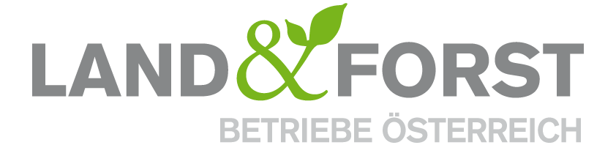
PRESSEINFORMATION
Wien, 22. Juni 2022

Die neue EU-Verordnung zur Wiederherstellung der Natur fährt an den wahren Problemen vorbei
Die Land&Forst Betriebe üben Kritik an den Entwürfen der EU-Kommission

Die Land&Forst Betriebe kritisieren die Entwürfe der EU-Verordnung zur Wiederherstellung der Natur, die die EU-Kommission heute vorgelegt hat. Die vorgestellten, ehrgeizigen Wiederherstellungsziele ignorieren größtenteils wichtige Themen der Landnutzung wie etwa die Versorgungssicherheit der Bevölkerung, die angesichts des Ukrainekonflikts aktueller ist denn je, oder auch die dringend notwendige Umsetzung der Bioökonomiestrategie zur Eindämmung des Klimawandels.
Lokale Gegebenheiten und wichtige Ökosystemleistungen, wie etwa die Schutzfunktion des Waldes in manchen Regionen, wurden von der EU-Kommission bei der Erstellung der Zielsetzungen offensichtlich nicht in Betracht gezogen. Ebenso stellt die Verordnung einen Einschnitt in die Lebensgrundlage zahlreicher land- und forstwirtschaftlicher Betriebe dar, die die heimische Kulturlandschaft seit Generationen nachhaltig bewirtschaften. Darüber hinaus werden mit dem Entwurf, der eine Orientierung an den natürlichen Lebensräumen in den 1950er Jahren vorsieht, natürliche Dynamiken und gesellschaftliche Entwicklungen vollkommen außer Acht gelassen.

„Die Antwort auf klimatische Veränderungen und eine ungewisse Zukunft kann nicht sein, unreflektiert an der Vergangenheit festzuhalten. Stattdessen müssen der Blick nach vorn gerichtet und aktiv zukunftsorientierte Anpassungsmaßnahmen durchgeführt werden“, formuliert Felix Montecuccoli, Präsident der Land&Forst Betriebe Österreich seine Kritik am heute präsentierten Entwurf. „Denn gerade im Ökosystem Wald, wo die Folgen des Klimawandels bereits seit längerem spürbar sind, kann eine Anpassung aufgrund der langen Wachstumszeiträume nur langsam von statten gehen. Die Wiederherstellung vergangener Zustände wäre hier der vollkommen falsche Weg und eine Katastrophe.“

„Tatsache ist, dass der vorgelegte Entwurf einen massiven Einschnitt in die Kompetenzen der EU-Mitgliedstaaten bedeutet und nicht mit dem Subsidiaritätsprinzip in Einklang zu bringen ist. Da es sich um eine EU-Verordnung handelt, die nicht mehr in nationalem Recht umzusetzen ist, wird den Mitgliedsstaaten auch die Möglichkeit genommen, EU-weite Ziele an die Gegebenheiten in den einzelnen Regionen anzupassen. Gerade in der Forstwirtschaft sind Regelungen auf nationaler Ebene jedoch notwendig und sinnvoll, um der großen europäischen Diversität an Wäldern, Bewirtschaftungsarten und gesellschaftlichen Ansprüchen gerecht zu werden“, so Montecuccoli abschließend.
Von Seiten der Land&Forst Betriebe Österreich ergeht ein dringender Appell an die politischen Entscheidungsträger, diese Gesetzesmaterie im EU-Parlament und im Rat der EU noch in die richtige Richtung zu lenken und so zukunftsfitte Ökosysteme zu fördern, die den aktuellen Herausforderungen gewachsen sind. (Schluss)

Die Land&Forst Betriebe Österreich sind die freiwillige Vereinigung österreichischer Landbewirtschafter, mit der Zielsetzung, Österreichs Wälder und Felder als betriebliche Grundlage und gesellschaftlichen Mehrwert zu erhalten und Bewusstsein für die Anliegen privater land- und forstwirtschaftlicher Betriebe und deren Tätigkeit zu schaffen. Die Mitgliedsbetriebe der Land&Forst Betriebe Österreich bewirtschaften zusammen mehr als ein Viertel des österreichischen Waldes und produzieren jede fünfte Tonne des österreichischen Getreides.
Kontakt
Land&Forst Betriebe Österreich
Thomas von Gelmini
Presse und Öffentlichkeitsarbeit
Tel.: +43 (0)1 5330227 21
Mobil: +43 (0) 664 149 16 15
E-Mail: gelmini@landforstbetriebe.at
www.landforstbetriebe.at

